**持续抓好店外经营整治 提升城市市容形象**

店外占道经营不仅影响市容市貌，还严重破坏城市形象。为给城区居民创造一个整洁干净的生活环境，维护市容市貌，近日，奈曼旗城市管理综合行政执法局对城区商户占道经营行为进行了集中整治。

整治过程中，执法人员坚持宣传教育和执法管理相结合，耐心地向占道经营商户讲解占道经营的安全隐患以及给环境造成的不良影响，争取经营者的支持和配合，尽可能以自行整改为主，自觉从行动上规范文明经营行为。

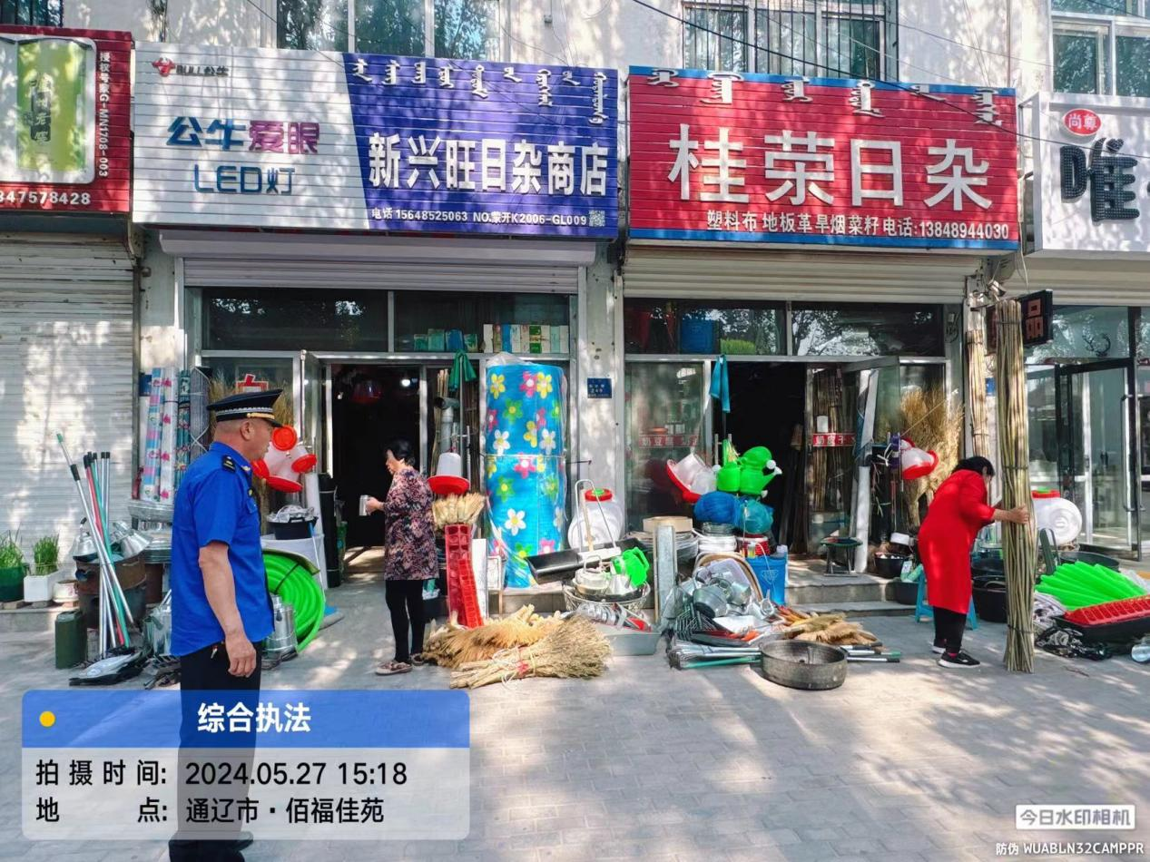

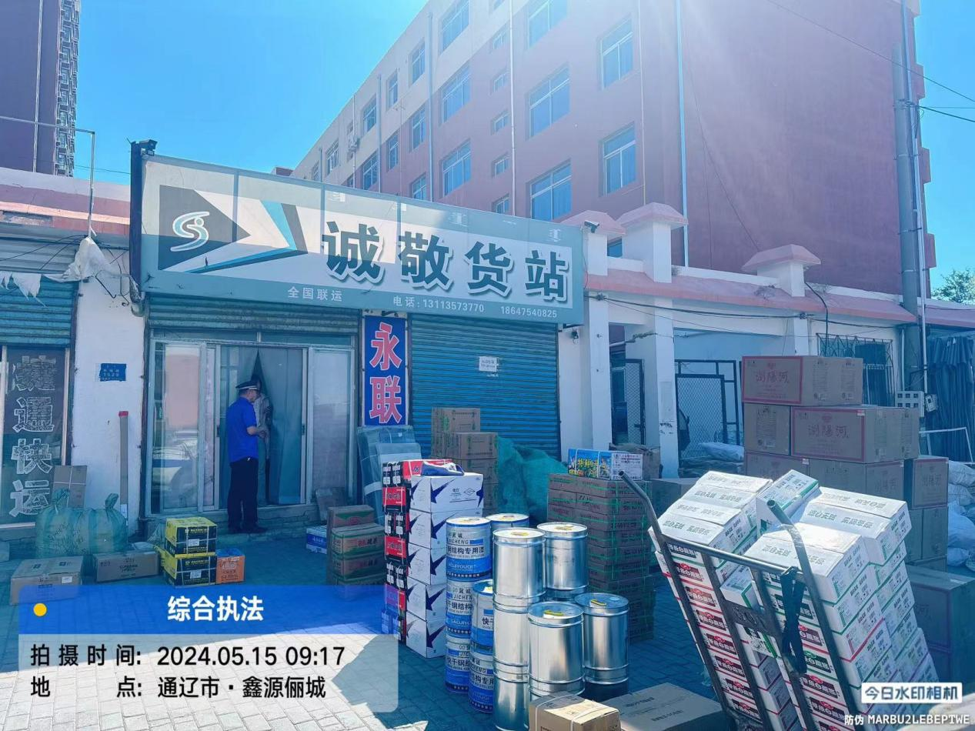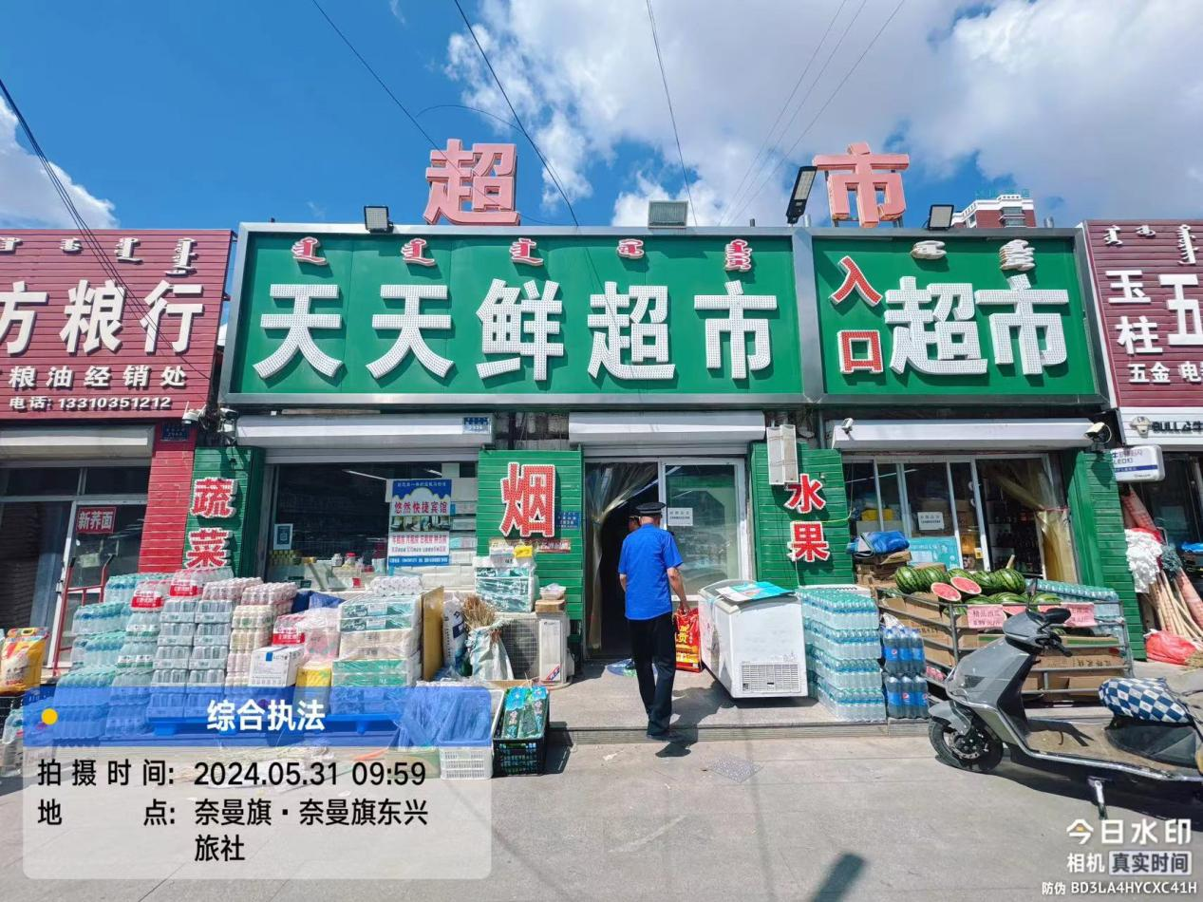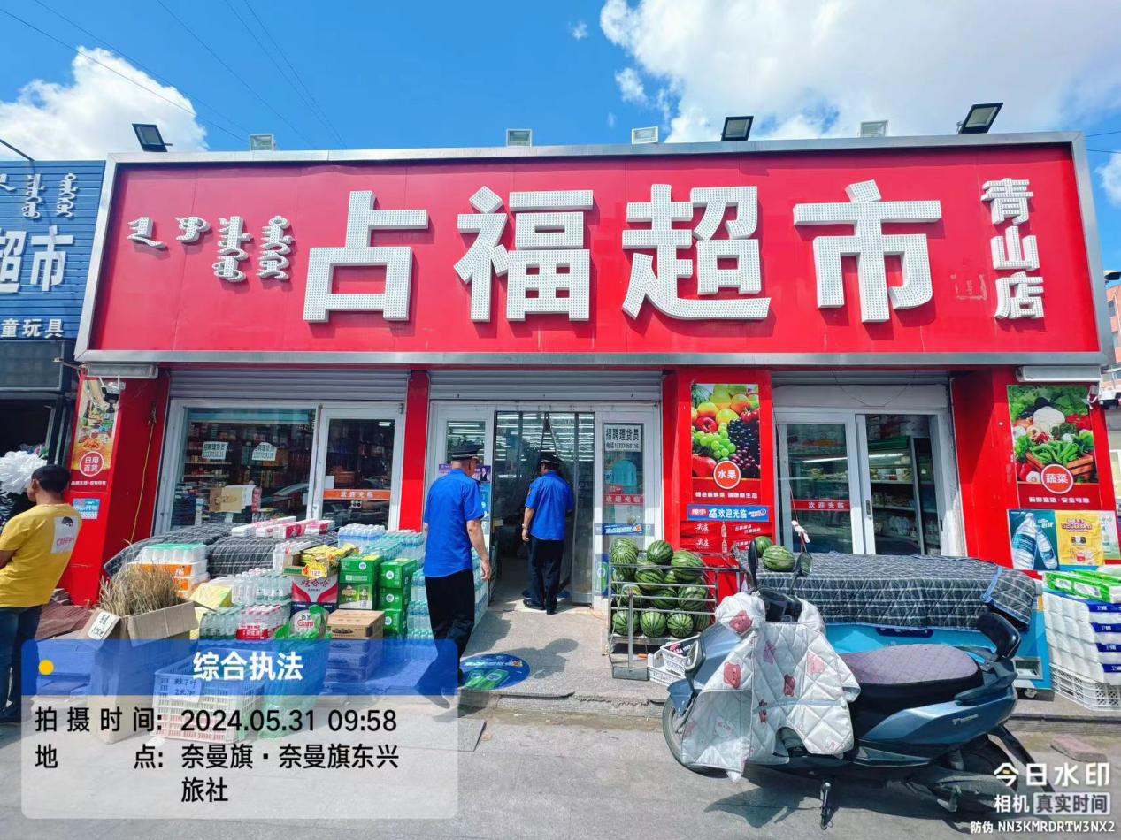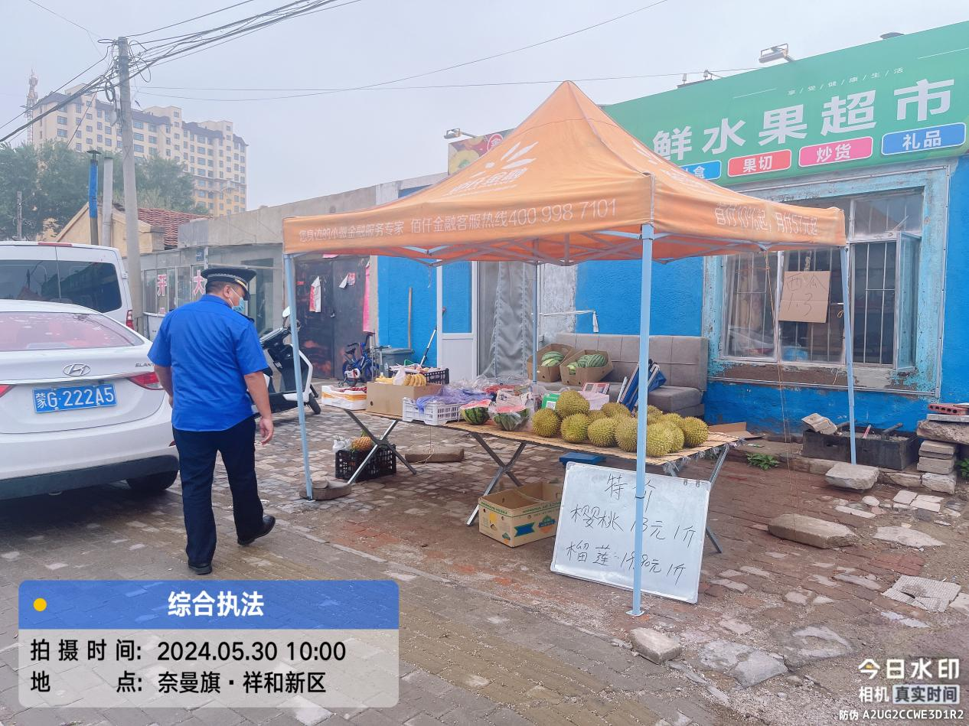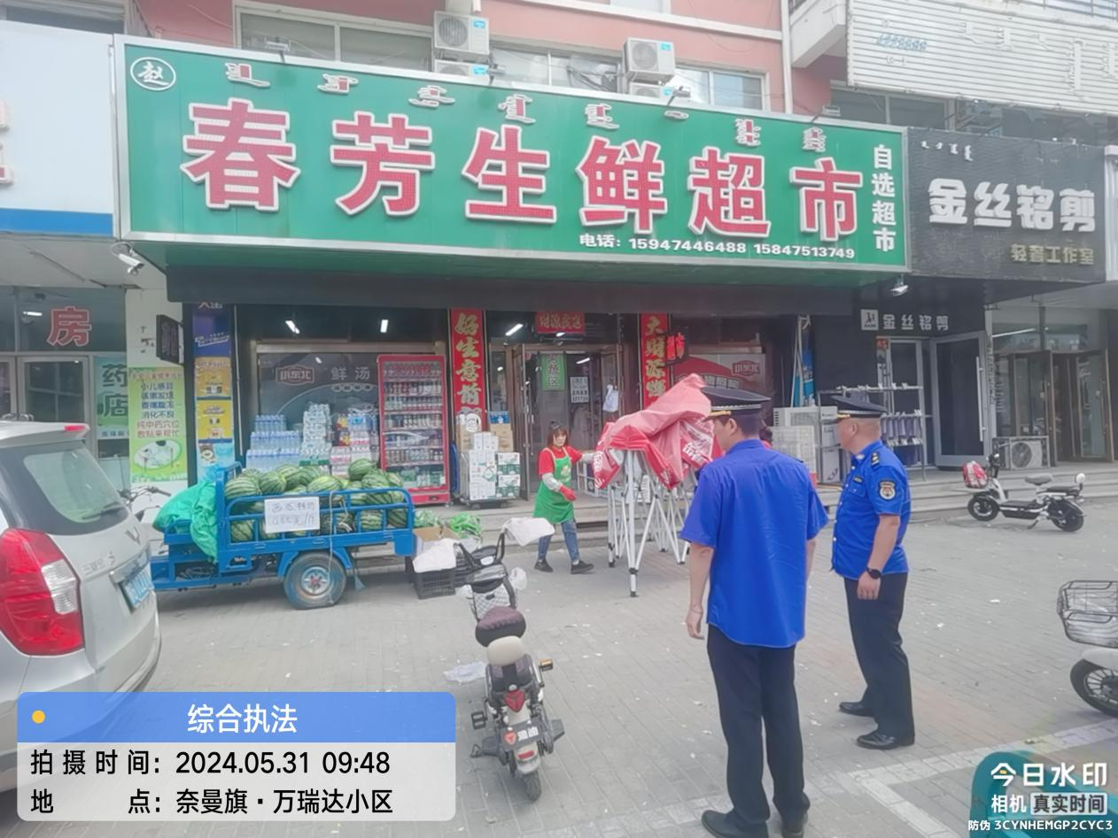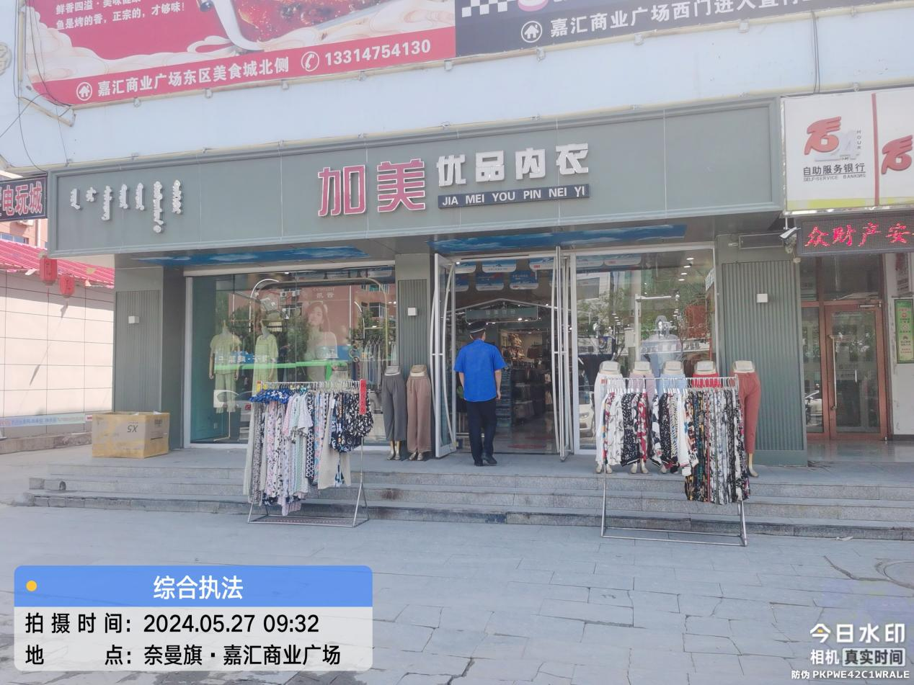

同时，为提高城市管理科学化、精细化水平，我局执法人员加大日常巡查监管力度，采取错峰巡查、早、晚巡查相结合的方式，重点加强对城区内店铺占道经营的管控，建立常态化管理机制，及时巩固整治成果，确保街道干净、整洁、有序，为居民创造更加美好的生活环境。